POLITECHNIKA LUBELSKA  Wydział Elektrotechniki i Informatyki  Informatyka (IIST) | Labolatorium fizyki  Prowadzący: mgr inż. Jakub Grotel
Nazwisko i Imię | Semestr  II | Rok akademicki  2022/2023 | Grupa:  IIST 2.5  GL 9
 |  | Data wykonania ćwiczenia:  27.02 | Nr dośw.:  MC 4.2
Temat ćwiczenia:  Wyznaczanie przyspieszenia ziemskiego przy pomocy wahadła prostego |  | Data oddania sprawozdania: | OCENA:

- Cel i zakres ćwiczenia
Celem doświadczenia jest określenie wartości przyspieszenia ziemskiego przy pomocy wahadła prostego korzystając z metody pomiaru okresu drgań.
- Opis badanego zjawiska fizycznego
Wahadłem prostym nazywamy punkt masy zawieszony na nieważkiej oraz nierozciągliwej nici wykonujący drgania w polu grawitacyjnym. W rzeczywistości wahadło matematyczne reprezentuje mała ciężka kulka zawieszona na osiągalnie nierozciągliwej nici. Wzór na okres wahadła matematycznego to:
$T=2π\sqrt{\frac{l}{g}}$
gdzie: $T$ = okres drgań, $l$ = długość wahała, $g$ = przyśpieszenie
co po przekształceniu jest równe:
$g=\frac{4π^{2}l}{T^{2}}$
gdzie $T$ można zapisać jako: $\frac{T}{n}$ (n = ilość drgań, $T$ = czas trwania n drgań)
- Opis stanowiska pomiarowego
W skład stanowiska pomiarowego wchodzą wahadło proste oraz urządzenia pomiarowe: suwmiarka, miarka ułożona wzdłuż linki na której jest zawieszony ciężar, stoper.
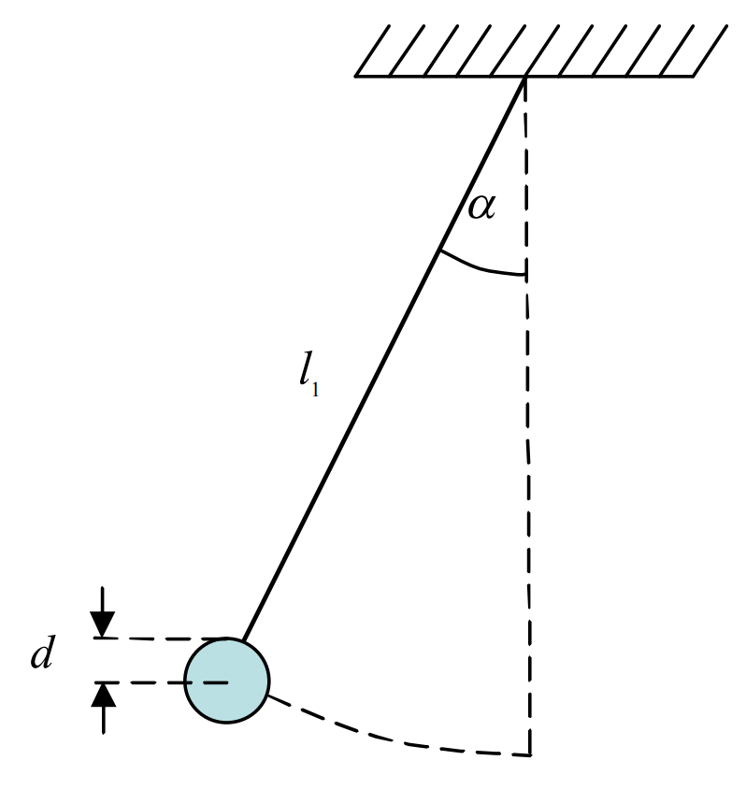
Rys. 1 Schemat wahadła prostego
- Wyniki ćwiczenia
Tab. 1 Wyznaczanie przyspieszenia ziemskiego
Przykładowe obliczenia:
$$l=0,968+\frac{0,023}{2}=0,968+0,0115≈0,9795[m]$$
$$T=\frac{39,61}{20}≈1,98[s]$$
$$g=\frac{4*π^{2}}{{(1,98)}^{2}}*0,980=\frac{39,4384}{3,9204}*0,980≈9,85g[\frac{m}{s^{2}}]$$

- Wyznaczanie niepewności pomiaru
Tab. 2 Wyznaczanie niepewności pomiaru
Lp. | g[ms²] | $$\left|\frac{∂g}{∂d}\right|\text{[}\frac{\text{1}}{s^{2}}]$$ | $$\left|\frac{∂g}{∂l}\right|[s^{2}]$$ | $\left|\frac{∂g}{∂t}\right|$[$\frac{\text{m}}{s^{-3}}]$ | ∆g[ms²] | Ꟙ[%]
1 | 9,85 | 5,0274 | 10,0547 | 0,4973 | 0,11 | 1,12
2 | 9,84 | 5,0375 | 10,0750 | 0,4973 | 0,11 | 1,12
3 | 9,60 | 4,9052 | 9,8105 | 0,4788 | 0,10 | 1,04
4 | 9,72 | 4,9620 | 9,9240 | 0,4876 | 0,10 | 1,03
5 | 9,86 | 5,0452 | 10,0903 | 0,4989 | 0,11 | 1,12
6 | 9,80 | 5,0248 | 10,0496 | 0,4949 | 0,11 | 1,12

Przykładowe obliczenia:
$\left|\frac{∂g}{∂d}\right|=\frac{2π^{2}}{T^{2}}=\frac{2*{3,14}^{2}}{{1,98}^{2}}=\frac{19,1792}{3,9204}≈5,0274$ $\text{[}\frac{\text{1}}{s^{2}}]$
$$\left|\frac{∂g}{∂l}\right|=\frac{4π^{2}}{T^{2}}=\frac{4*{3,14}^{2}}{{1,98}^{2}}=\frac{39,4384}{3,9204}≈10,0547 [s^{2}]$$
$\left|\frac{∂g}{∂t}\right|=\frac{8π^{2}n^{2}l}{t^{3}}=\frac{8*{3,14}^{2}{*20}^{2}*0,980}{{39,61}^{3}}=\frac{30919,7056}{62146,192681}≈0,4973$ [$\frac{\text{m}}{s^{-3}}]$
$$∆g=\left|\frac{∂g}{∂d}\right|*∆d+\left|\frac{∂g}{∂l}\right|*∆l+\left|\frac{∂g}{∂t}\right|*∆t=5,0274*{10}^{-4}+10,0547*{10}^{-3}+0,4973*0,21≈0,11 [ms2]$$
$δ_{\%}=\frac{∆g}{g}*100\%=\frac{0,11}{9,85}*100≈1,12$ [%]

- Wnioski
Wyniki doświadczenia pokrywają się z rzeczywistością. Błąd pomiarowy był nieznaczny, a niewzięte pod uwagę niedokładności wynikające z przyjęcia uproszczeń (linka nie jest przecież nierozciągliwa, a ciężarek nie jest masą punktową) nie wpłynęły znacznie na wynik. Wyznaczona wartość przyspieszenia grawitacyjnego jest równa wartości książkowej tzn. 9,81$\frac{m}{s^{2}}$.

